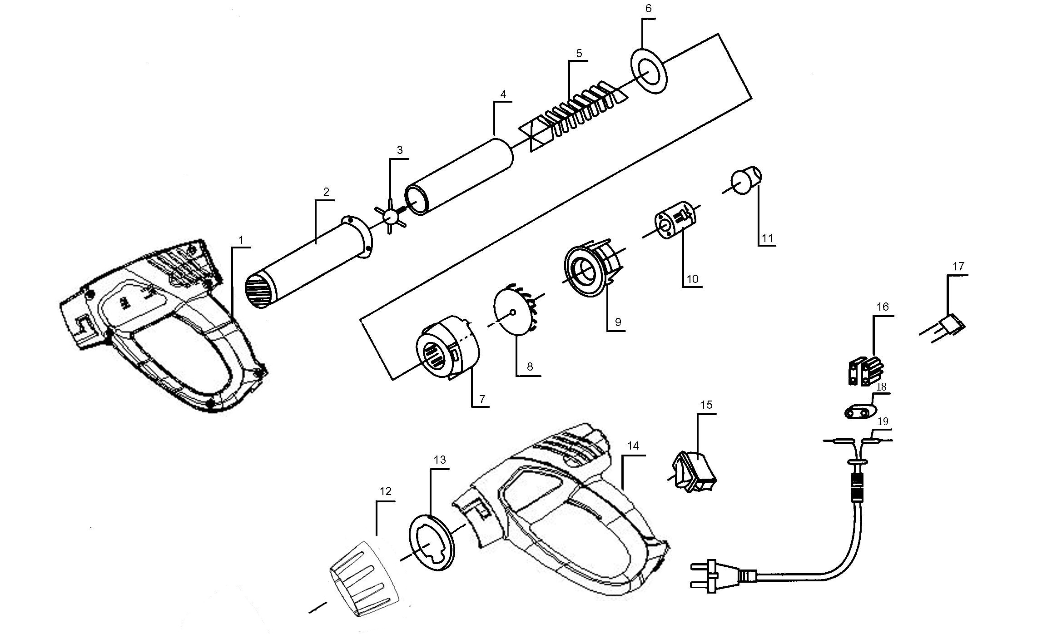

NO. | NR SAP | NAME OF PART | NAZWA
1 | Z7932401 | PLASTIC HOUSING | OBUDOWA
2 | Z7932402 | STEEL TUBE | DYSZA
3 | Z7932403 | MICANITE PLATE FIX | WSPORNIK
4 | Z7932404 | MICANITE PAPER TUBE | WKŁADKA Z MIKI
5 | Z7932405 | HEATING ELEMENT | GRZAŁKA
6 | Z7932406 | PLASTIC RING | PIERŚCIEŃ PLASTIKOWY
7 | Z7932407 | FAN CAVE | OSŁONA WENTYLATORA
8 | Z7932408 | FAN BLADE | WENTYLATOR
9 | Z7932409 | MOTOR BASE | PODSTAWA SILNIKA
10 | Z7932410 | D.C. MOTOR | SILNIK
11 | Z7932411 | RECTIFIER | PROSTOWNIK
12 | Z7932412 | PLASTIC TUBE | OSŁONA DYSZY
13 | Z7932413 | STEEL RING | PIERŚCIEŃ STALOWY
14 | Z7932414 | PLASTIC HOUSING | OBUDOWA
15 | Z7932415 | SWITCH | WŁĄCZNIK
16 | Z7932416 | TERMINAL BLOCK | ZŁĄCZKA ELEKTRYCZNA
17 | Z7932417 | CAPACITOR | KONDENSATOR
18 | Z7932418 | CORD GRIP | ODCIĄŻKA
19 | Z7932419 | POWER CORD | KABEL ZASILAJACY Z WTYCZKĄ
3,5,6 | Z793241A | HEATER ASS | ZESPÓŁ GRZAŁKI
8,9,10,11 | Z793242A | MOTOR ASS | ZESPÓŁ SILNIKA

